Burkal menighedsråd
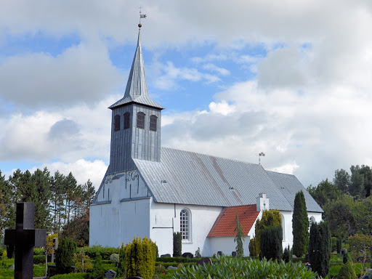
Dagsorden nr. 19

Dato: 30/8 - 2022
Deltagere: | Birgit Brammer, Bernhard Kolb, Hanne Bucka, Hans E. Christensen, Bente Dyngby, Sylvia B. Pedersen  Sognepræst: Poul Erik Gildhoff
 | Mødepunkter: | Indstilling:
1: | Indledning v. Poul Erik | Bibelen : Zak. Kap 4 og Hag. Bog.
2: | Godkendelse af dagsorden | Godkendt
3: | Siden sidst | Intet
4: | Nyt fra graver: | Via kontaktperson: Ea som er i jobprøvning, er glad for at være her og der er aftalt at Flexfabrikken/afd. Leder kommer forbi og ser Ea i arbejde d. 8/9.
5: | Godkendelse af budget | Kvartalsrapport er drøftet, set og godkendt
6: | Nyt fra formanden:  - Evaluering af sogneudflugt  - Provstivisitats 10/9  - Medarbejdermøde i provstiet  - Dialogmøde  - Frivilligfest Arena Aabenraa  - Sogneindsamling | God tilslutning. En oplysende og god dag, der har styrket det sociale i menigheden.  Program udleveret til MR, sidste tilmelding 1/9 til formanden Birgit Brammer  Graver Signe M. Olsen er tilmeldt.  Information af MR arbejde - Frivillig arbejdskraft, nye tiltag i sognehuset.  Invitation udleveret til frivillige, tilmelding til formanden Birgit Brammer.  Sogneindsamling: da ressourcerne er små, indsamles der ikke herfra.
7: | Nyt fra kontaktpersonen:  - Opfølgning APV og ferieplan  - Opfølgning  - personalesikkerhed v. tyverialarm  - Pyntning af kirke v. høstgudstjeneste | Der er indkaldt i henhold til Landsforeningen af menighedsråds årshjul til opfølgning af APV, og ferieplanlægning. Ved samme lejlighed drøftes vinterkursus tilmelding.  På grund af gentagne tyveri i værksted/skur drøftes alarmopkald til personalet.  Gravere pynter kirken til Høstgudstjenesten, indenfor arbejdstiden. Er der brug for hjælp til dette, står MR medlemmer til rådighed.
8: | Nyt fra præsten: | Klub Between er startet i Bylderup d. 23.august – fortsætter hver anden tirsdag.  Minikonfirmander har opstart i indeværende uge på torsdag.  Konfirmandundervisningen starter i næste uge om onsdagen.  Sognepræsten orienterer om at han har givet tilsagn til at undervise konfirmanderne i Ravsted – 7 gange.  Busk gudstjenesten afholdes i Bylderup Kirke d. 30. oktober kl. 10:30
9: | Nyt fra udvalgene:  - Kirkegårdsudvalg  - Male loft i frokostrum og udskiftning af lampe  - Ny port ved hovedindgang  - Kemikalieskab til værksted  - Depotskab¨  - Sikring af bygning og materiel v. værksted mod tyveri  - Konsulentrunde  - Tilbygning  - Tilskud til hjertestarter  - Mikrofon i kirken  - Udskiftning af hække  - gravsteder i områder, som er stoppet for salg af nye gravsteder  - Aktivitetsudvalg  - Kirkenytsudvalg | - Opgaven udskydes til 2023  - Porten ved hovedindgangen fornyes, beslagene genanvendes og males af tømrer.  - Et sikret Kemikalieskab kirkeværge Bernhard Kolb følger op.  - Depotskab kirkeværge Bernhard Kolb køber skabet som forelagt.  - Tyveri v. værksted – Sensor justeres og der tages yderligere tiltag.  - Konsulentrunden – Kirkeværgen tilmelder Burkal, bænkerække, projektor i kirken , materiale båse tages med.  - Tilbygning – 3 skitser er modtaget og gennemgået. Udskydes til drøftelse ved næste MR møde.  - Hjertestarter – der er indbetalt kr. 2.000,00 til formålet.  - Mikrofon i kirken, højtalerne udskiftes, varetages af Hans E. og sognepræsten  - Udskiftning af hække, på sigt udskiftes med Taks.  - Gravsteder i områder, hvor der er stop for salg er der vedtaget følgende :Der hvor pårørende ønsker at begraves ved deres barn/børn, gives der dispensation.  Aktivitetsudvalg – intet nyt  Kirkenytsudvalg – intet nyt
10: | Bylderup/Burkal | Fællesmøde aftalt til d. 27.september.
11: | Kirkegårdspersonale v. kontaktperson (lukket punkt) | Forretningsplan i henhold til kontakt i ferietid. Hvem sørger for at give arbejdsopgaver/ tjenestelister kontakt til de respektive afløsere.
12: | Økonomi
13: | Evt.
14: | Næste møde(r) | 27/9 og d. 26/10 efter aftenrefleksion
15: | Godkendelse af referat
16: | Afslutning

